SEC adopta la regla final para la compensación otorgada erróneamente

Publicado el miércoles, 26 de octubre de 2022
La Comisión de Bolsa y Valores (SEC) adoptó la regla final, Normas de cotización para la recuperación de compensaciones otorgadas erróneamente, que requiere que las bolsas de valores nacionales establezcan normas de cotización que exijan que los emisores cotizados adopten y cumplan con una política de recuperación de compensación (a menudo conocida como política de recuperación), y requeriría que los emisores proporcionen información sobre dichas políticas y cómo se están implementando. Además, la regla requiere que las nuevas divulgaciones de recuperación de compensación se estructuren en XBRL en línea.
Las reglas y enmiendas entrarán en vigencia 60 días después de la publicación de la publicación en el Registro Federal. Se requerirá que los intercambios presenten las normas de listado propuestas a más tardar 90 días después de la publicación de la publicación en el Registro Federal, y las normas de listado deben ser efectivas a más tardar un año después de dicha publicación. Los emisores sujetos a dichas normas de cotización deberán adoptar una política de reestructuración a más tardar 60 días después de la fecha en que entren en vigor las normas de cotización aplicables y deberán comenzar a cumplir estos requisitos de divulgación en las declaraciones de representación e información y en el informe anual del emisor presentado en o después de que el emisor adopte su política de recuperación.
Lea la hoja informativa: https://www.sec.gov/files/33-11126-fact-sheet.pdf

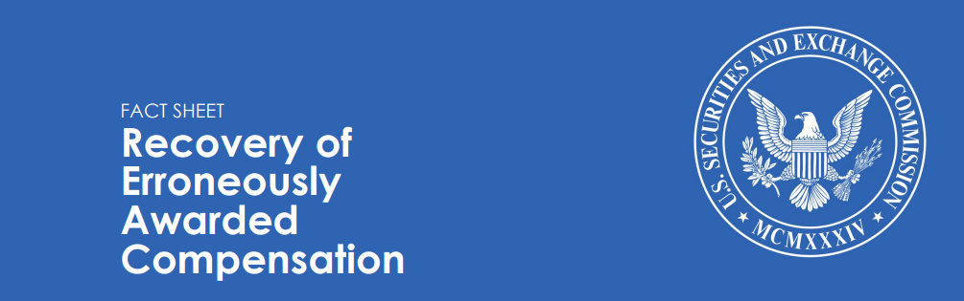
HOJA INFORMATIVA
Recuperación de la indemnización concedida erróneamente

La Comisión de Bolsa y Valores adoptó reglas finales que requieren la recuperación de la compensación otorgada erróneamente como lo exige el Congreso en la Ley Dodd-Frank.
Las normas, entre otras cosas, exigirán que las bolsas nacionales de valores establezcan normas de cotización que exijan a los emisores cotizados que adopten y cumplan una política de recuperación de compensaciones, a menudo conocida como política de recuperación, y que exijan a los emisores cotizados que proporcionen información sobre dichas políticas y cómo se están aplicando.
Fondo
La Ley Dodd-Frank de Reforma de Wall Street y Protección al Consumidor agregó la Sección 10D a la Ley de Intercambio de Valores de 1934. La Sección 10D requiere que la SEC ordene a las bolsas de valores nacionales y asociaciones que cotizan valores que establezcan estándares de cotización que requieran que cada emisor desarrolle e implemente una política de recuperación. Esa política debe establecer que, en caso de que se requiera que el emisor prepare una re-expresión contable, el emisor recuperará la compensación basada en incentivos pagada a sus funcionarios ejecutivos actuales o anteriores sobre la base de cualquier medida de información financiera mal expresada. La póliza debe aplicarse a la compensación recibida durante el período de tres años anterior a la fecha en que el emisor debe preparar la re-expresión contable.
En julio de 2015, la SEC propuso reglas y enmiendas a las reglas para implementar la recuperación del requisito de compensación otorgado erróneamente. En octubre de 2021 y nuevamente en junio de 2022, la SEC reabrió el período de comentarios para las reglas propuestas de 2015 y brindó al público la oportunidad de comentar más y abordar ciertos requisitos adicionales que la Comisión estaba considerando en relación con la regla propuesta.
Qué se requiere
La nueva Regla 10D-1 requerirá que las bolsas adopten normas de cotización que aplicarán los requisitos de la política de divulgación y recuperación de compensaciones a todos los emisores cotizados, con solo excepciones limitadas. Cada emisor cotizado deberá adoptar una política de recuperación de compensación, cumplir con esa política y proporcionar las divulgaciones requeridas de la política de recuperación de compensación. Un emisor estará sujeto a exclusión de la lista si no adopta y cumple con una política de recuperación de compensación que cumpla con los requisitos de las normas de cotización.
Si se requiere que un emisor prepare una re-expresión contable, incluso para corregir un error que daría lugar a una incorrección material si el error se corrigiera en el período actual o se dejara sin corregir en el período actual, el emisor debe recuperarse de cualquier compensación basada en incentivos de los funcionarios ejecutivos actuales o anteriores que se haya otorgado erróneamente durante los tres años anteriores a la fecha en que se requirió dicha re-expresión. El importe recuperable es el importe de la compensación basada en incentivos recibida en exceso del importe que de otro modo se habría recibido si se hubiera determinado sobre la base de la medida financiera reexpresada.
Las normas de cotización exigirán que un emisor recupere la compensación otorgada erróneamente, sujeto a excepciones limitadas de impracticabilidad disponibles solo en circunstancias en las que:
• Los gastos directos pagados a terceros para ayudar a hacer cumplir la póliza excederían la cantidad a recuperar y el emisor ha hecho un intento razonable de recuperación;
• La recuperación violaría la ley del país de origen que existía en el momento de la adopción de la regla, y el emisor proporciona una opinión de un abogado a tal efecto a la bolsa; o
• La recuperación probablemente causaría que un plan de jubilación calificado para impuestos no cumpla con los requisitos del Código de Rentas Internas.
La Comisión también adoptó enmiendas al Artículo 402 del Reglamento S-K, Formulario 40-F y Formulario 20-F (y para los fondos listados, Formulario N-CSR) para incluir nuevos requisitos de divulgación relacionados con las políticas requeridas. Bajo las nuevas reglas, un emisor que cotiza en bolsa debe presentar su política como anexo a su informe anual y revelar cómo ha aplicado la política, incluyendo, según corresponda: (1) La fecha en que se requirió preparar una re-expresión contable y el monto total en dólares de la compensación otorgada erróneamente atribuible a dicha re-expresión contable (incluidas las estimaciones utilizadas para calcular el monto recuperable en el caso de adjudicaciones basadas en el precio de las acciones o el accionista total). devolución); (2) el monto total que permanece pendiente y cualquier monto pendiente adeudado por cualquier funcionario ejecutivo actual o anterior nombrado por 180 días o más; y 3) detalles relativos a cualquier recurso a las excepciones de impracticabilidad. Los emisores deberán utilizar Inline XBRL para etiquetar su divulgación de recuperación de compensación.
¿Qué sigue?
Las reglas y enmiendas entrarán en vigencia 60 días después de la publicación de la publicación en el Registro Federal. Se requerirá que los intercambios presenten las normas de listado propuestas a más tardar 90 días después de la publicación de la publicación en el Registro Federal, y las normas de listado deben ser efectivas a más tardar un año después de dicha publicación. Los emisores sujetos a dichas normas de cotización deberán adoptar una política de reestructuración a más tardar 60 días después de la fecha en que entren en vigor las normas de cotización aplicables y deberán comenzar a cumplir estos requisitos de divulgación en las declaraciones de representación e información y en el informe anual del emisor presentado en o después de que el emisor adopte su política de recuperación.

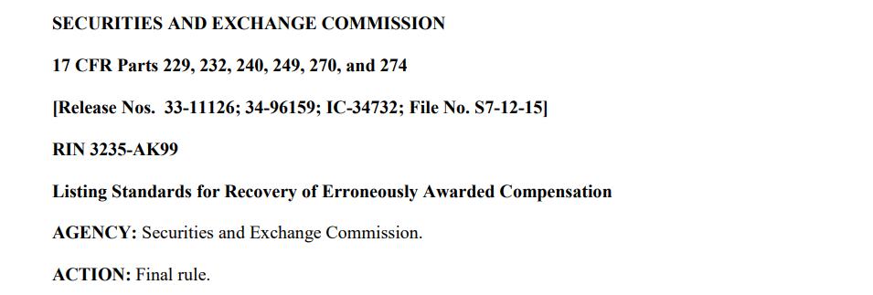
RESUMEN: Estamos adoptando una nueva regla y enmiendas a las reglas para implementar la Sección 954 de la Ley Dodd-Frank de Reforma de Wall Street y Protección al Consumidor de 2010 ("Ley Dodd-Frank"), que agregó la Sección 10D a la Ley de Intercambio de Valores de 1934 ("Ley de Intercambio"). De conformidad con el artículo 10D de la Ley de Bolsa, las normas definitivas ordenan a las bolsas de valores nacionales y a las asociaciones que cotizan valores que establezcan normas de cotización que exijan a cada emisor que elabore y aplique una política que prevea la recuperación, en caso de una re-expresión contable requerida, de la compensación basada en incentivos recibida por funcionarios ejecutivos actuales o anteriores cuando dicha compensación se base en la información financiera comunicada erróneamente. Las normas de listado también deben requerir la divulgación de la política. Además, las reglas finales requieren que un emisor que cotiza en bolsa presente la póliza como anexo a su informe anual e incluya otras divulgaciones en caso de que se active un análisis de recuperación bajo la política.
I. Introducción y antecedentes
La Sección 954 de la Ley Dodd-Frank agregó 15 U.S.C. 78j-4 ("Sección 10D") a la Ley de Bolsa. Título 15 La Sección 78j-4 (a) del Código de los Estados Unidos ("Sección 10D (a)") requiere que la Comisión de Bolsa y Valores (la "Comisión") adopte reglas que ordenen a las bolsas de valores nacionales3 ("bolsas") y a las asociaciones nacionales de valores4 ("asociaciones") que prohíban la cotización de cualquier valor de un emisor que no cumpla con los requisitos de 15 U.S.C. 78j-4 (b) ("Sección 10D(b)"). La Sección 10D (b) de la Ley de Bolsa requiere que la Comisión adopte reglas que ordenen a las bolsas establecer estándares de cotización que requieran que cada emisor desarrolle e implemente una política que proporcione:
• Para la divulgación de la política del emisor sobre compensación basada en incentivos que se basa en información financiera que debe ser reportada bajo las leyes de valores; y
• Que, en el caso de que el emisor deba preparar una re-expresión contable debido al incumplimiento material por parte del emisor de cualquier requisito de información financiera en virtud de las leyes de valores, el emisor recuperará de cualquiera de los funcionarios ejecutivos actuales o anteriores la compensación basada en incentivos (incluidas las opciones sobre acciones otorgadas como compensación) que se recibió durante el período de tres años anterior a la fecha en que el emisor debe preparar la re-expresión contable, sobre la base de datos erróneos, superiores a lo que se habría pagado al funcionario ejecutivo en virtud de la re-expresión contable.
Al tratar de implementar este mandato estatutario, nos hemos guiado por el lenguaje, la estructura y la historia legislativa de la Sección 10D. Como parte del proceso legislativo de la Ley Dodd-Frank, en un informe de 2010, el Comité Senatorial de Banca, Vivienda y Asuntos Urbanos declaró que "la Sección 954 [Sección 10D] requiere que las empresas públicas tengan una política para recuperar el dinero que pagaron erróneamente en compensación de incentivos a los funcionarios ejecutivos como resultado del incumplimiento material de las normas contables". 5 El Informe del Senado aclaró además que la aplicación de la política de recuperación ordenada por la Sección 10D "no requiere la adjudicación de mala conducta en relación con la contabilidad problemática que requirió re-expresión".
El informe del Senado destacó la creencia del Comité de que es "injusto para los accionistas que las corporaciones permitan que los funcionarios ejecutivos retengan la compensación que se les otorgó erróneamente". El lenguaje y la historia legislativa de la Ley Dodd-Frank dejan claro que la Sección 10D se basa en la noción de que un funcionario ejecutivo no debe retener una compensación basada en incentivos que, si la contabilidad del emisor hubiera sido correcta en primera instancia, no habría sido recibida por el funcionario ejecutivo, independientemente de cualquier culpa del funcionario ejecutivo por los errores contables. El informe del Senado también indica que los accionistas no deberían "tener que embarcarse en costosos gastos legales para recuperar sus pérdidas" y que "los ejecutivos deben devolver el dinero que debería pertenecer a los accionistas".
Informados por esta historia legislativa, leemos la Sección 10D para expresar una proposición simple: los funcionarios ejecutivos de los emisores que cotizan en bolsa no deberían tener derecho a retener una compensación basada en incentivos que se otorgó erróneamente sobre la base de información financiera materialmente mal informada que requiere una re-expresión contable. Por lo tanto, el estatuto exige que los emisores que cotizan en bolsa mantengan políticas para recuperar dicha compensación en beneficio de los propietarios de los emisores, sus accionistas. A la luz de la naturaleza directa del objetivo que el Congreso trató de lograr, hemos abordado la implementación del estatuto con la opinión de que la discreción para implementar y ejecutar estas políticas de recuperación obligatorias generalmente debe ser limitada.
Por razones similares, creemos que las políticas de recuperación obligatorias de la Sección 10D estaban destinadas a aplicarse ampliamente. Debido a que el Congreso hizo referencia específicamente a la "compensación basada en incentivos (incluidas las opciones sobre acciones otorgadas como compensación)", inferimos que pretendía que la disposición cubriera cualquier compensación basada en incentivos que pudiera verse afectada por la información financiera. Además, el Congreso no definió a los "funcionarios ejecutivos" de manera restrictiva al limitar el término para incluir solo a los funcionarios ejecutivos nombrados u otro subconjunto de ejecutivos; más bien, parece que el Congreso pretendía que el alcance del estatuto abarcara más ampliamente a todos los funcionarios ejecutivos de un emisor. Si bien este alcance puede resultar en la recuperación de funcionarios que no desempeñaron un papel directo en un error contable o que no ayudaron a establecer un "tono en la parte superior" que afecte la precisión de la información financiera, entendemos que ese efecto es consistente con el propósito legal de recuperar la compensación erróneamente pagada a los funcionarios ejecutivos, independientemente de si el funcionario ejecutivo contribuyó directamente al error.
Además de los beneficios y propósitos que el Congreso identificó al promulgar la Sección 10D, nuestra implementación del estatuto ha sido informada por ciertos beneficios adicionales del requisito de recuperación. Como se analizó en la sección IV.B., el requisito de recuperación puede proporcionar a los funcionarios ejecutivos un mayor incentivo para tomar medidas para reducir la probabilidad de información errónea inadvertida y reducirá los beneficios financieros para los funcionarios ejecutivos que opten por seguir métodos contables inadmisibles, lo que esperamos que desalentará aún más ese comportamiento. Estos mayores incentivos pueden mejorar la calidad general y la fiabilidad de la información financiera, lo que beneficia aún más a los inversores. Estos beneficios adicionales respaldan aún más nuestra opinión de que el medio más apropiado para implementar el mandato de la Sección 10D es exigir políticas de recuperación sólidas que ayuden a garantizar que los funcionarios ejecutivos de los emisores que cotizan en bolsa no conserven los beneficios de una compensación basada en incentivos otorgada erróneamente.
El 1 de julio de 2015, la Comisión propuso una nueva regla y enmiendas de reglas y formularios para implementar las disposiciones de la Sección 10D. El 14 de octubre de 2021, la Comisión reabrió el período de comentarios para la Liberación de Propuesta para permitir a las personas interesadas una mayor oportunidad de analizar y comentar las reglas propuestas a la luz de los desarrollos desde la publicación de la Liberación Propuesta y la consideración adicional de la Comisión del mandato estatutario. En el comunicado de reapertura, la Comisión declaró que estaba considerando, y solicitó comentarios públicos sobre, ciertas revisiones a las propuestas incluidas en el comunicado de propuesta, incluida una interpretación más amplia del término legal "una re-expresión contable debido a un incumplimiento material". La Comisión reabrió el período de comentarios nuevamente el 8 de junio de 2022, en relación con la adición al archivo de comentarios de un memorando preparado por el personal de la Comisión que proporciona un análisis adicional sobre las políticas de recuperación de compensaciones y las re-expresiones contables. Hemos recibido numerosas cartas de comentarios de conformidad con nuestra iniciativa de recibir comentarios públicos anticipados sobre la implementación de la Ley Dodd-Frank, en respuesta a la Liberación Propuesta y en respuesta a los comunicados de reapertura. Los autores de comentarios apoyaron ampliamente los objetivos de las normas propuestas, aunque en los comentarios se formularon varias recomendaciones y se expresaron diversas preocupaciones con respecto a la aplicación propuesta. Como se discute más adelante, después de revisar y considerar los comentarios y recomendaciones del público y guiados por nuestra comprensión del objetivo que el Congreso estaba tratando de lograr, estamos adoptando las reglas propuestas sustancialmente como se propusieron, pero con ciertas modificaciones para ampliar el alcance de las reformulaciones cubiertas, aclarar las reglas y abordar los comentarios recibidos sobre las propuestas.
II. Discusión de las enmiendas finales
La Regla 10D-1 de la Nueva Ley de Bolsa establece los requisitos de cotización que las bolsas y asociaciones que cotizan valores deben establecer de conformidad con la Sección 10D de la Ley de Bolsa. Las enmiendas a la Regulación S-K, Formulario 10-K, Formulario 20-F, Formulario 40-F, y para ciertas compañías de inversión, Formulario N-CSR y Anexo 14A, requieren la divulgación de la política del emisor cotizado sobre la recuperación de la compensación basada en incentivos e información sobre las acciones tomadas de conformidad con dicha política de recuperación.
La Regla 10D-1 de la Nueva Ley de Intercambio y las enmiendas a las reglas adoptadas en este comunicado complementan las disposiciones existentes al ordenar a las bolsas que establezcan estándares de cotización que requieran que los emisores:
• Desarrollar e implementar políticas escritas para la recuperación de la compensación basada en incentivos basada en la información financiera que debe reportarse bajo las leyes de valores, aplicables a los funcionarios ejecutivos de los emisores, durante los tres años fiscales terminados inmediatamente anteriores a la fecha en que el emisor debe preparar una re-expresión contable; y
• Divulgar esas políticas de recuperación de compensación de acuerdo con las reglas de la Comisión, incluido el suministro de la información en formato de datos etiquetados.
Para garantizar que los emisores que cotizan en diferentes bolsas estén sujetos a los mismos requisitos de divulgación con respecto a las políticas de recuperación de compensaciones concedidas por error, las modificaciones de las normas de divulgación de información de la Comisión exigen que todos los emisores que coticen en cualquier bolsa presenten su política escrita de recuperación de compensaciones como anexo a sus informes anuales, que indiquen mediante casillas de verificación en sus informes anuales si los estados financieros del solicitante de registro incluidos en la presentación reflejan una corrección de un error a los estados financieros emitidos anteriormente y si tales correcciones son re-expresiones que requirieron un análisis de recuperación, y para revelar cualquier acción que un emisor haya tomado de conformidad con dicha política de recuperación.

